Hvordan fungerer systemet for refusjon

For vad kan du få refusjon

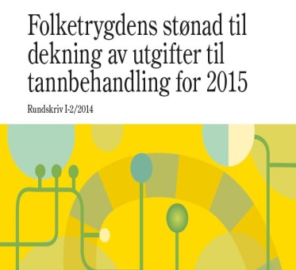
De fleste må betale for sin tannbehandling, det er hovedregelen i Norge. Men i henhold til folketrygdlovens §5-6 kan en bred grupp patienter få refusjon for tannbehandlingen sin enten den utføres i Norge eller i ett EU/EØS-land. Nedan kan du se vilken gruppe det gjelder:

1. Sjelden medisinsk tilstand
2. Leppe-kjeve-ganespalte
3. Svulster i munnhulen, tilgrensende vev eller hoderegionen for øvrig
4. Infeksjonsforebyggende tannbehandling ved særlige medisinske tilstander
5. Sykdommer og anomalier i munn og kjeve
6. Periodontitt
7. Tannutviklingsforstyrrelser
8. Bittanomalier
9. Patologisk tap av tannsubstans ved attrisjon/erosjon
10. Hyposalivasjon
11. Allergiske reaksjoner mot tannrestaureringsmaterialer
12. Tannskade ved godkjent yrkesskade
13. Tannskade ved ulykke, som ikke er yrkesskade
14. Sterkt nedsatt evne til egenomsorg hos personer som har varig sykdom eller varig
nedsatt funksjonsevne
15. Helt eller delvis tanntap, uten egne tenner i underkjeven

Periodontitt: en av mange grunner till å få refusjon
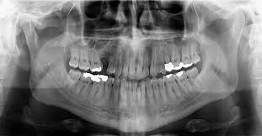
Stønad ved behandling av tannkjøttsykdommen marginal periodontitt. En av mange anledninger til å få tilbake pengene for tannbehandling utført i EU –landet Ungarn.
Du kan bare få refusjon en gang per tapt tann på grunn av periodontitt.

Nødvendig kompetanse for tannleger som behandler
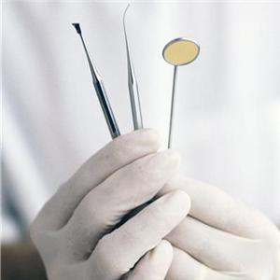
I Norge gjelder særskilte kompetansekrav til tannleger, spesielt når du gjør behandlinger som du kan få stønad til, behandlingar som for eksempel implantatbasert protetikk och implantantkirurgi,
rotfylling , etc. Det stelles alltså samme krav til tannlegen i EU og EØS-land, dette betyr at tannlegen skal være i stand til å gi en bekreftelse på at han eller hun er en autorisert tannlege.

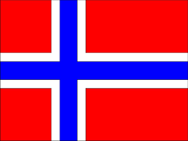

Dokumentasjon fra norsk tannlege. jo mer du har av dokumentasjon fra tannbehandling jo mer fordel . Hvis du for eksempel har fått en diagnose av periodontitt av en norsk tannlege og en behandlingsplan med priser , og selv om utpekt refusjon, kan slik dokumentasjon være uvurderlig . Vennligst for din egen gode legge den til din søknad til HELFO .



Hvordan du kan søke refusjon
Vi kan reglene og prosedurene og vi har informasjonen du trenger for å søke refusjon, vi vil gjerne bidra til å forklare
Vi har egne personal der hjelper dig specielt spesielt dine spørsmål om refusjon

prosedyre for Application

Klinikken gjør dette: (Tannlegekrav PDF-FILE)

- Søkndasskjema fylles ut av tannlege. Hvis mer enn en tannlege har behandlet deg, hver tannlege må fylle ut skjemaet selv om hele behandlingen er på samme klinikk. Vi vil ordne dette for deg, men det er alltid bra hvis våre pasienter er godt informert.

- Vi vil gi med røntgenbildene.

- Du vil få behandling-journal.

- Gipsavstøpninger bare hvis det er nødvendig.

- Behandlingsplan som du får fra begynnelsen

Søknadsskjema som du må fylle út (Pasientkrav PDF-FILE)

- Fyll i søknadskjema

- Du trenger alle originalkvitteringer fra behandlingen

- Hvis du betaler med kontanter vil du også få en kvittering i resepsjonen.

- Du får Tannlegerens dokumentasjon
- Du må søke innen 6 måneder, du må sende alle dokumenter i original etter avsluttet behandlingsetapp til denne adressen:

HELFO PO Box 2 415
3104 Tønsberg

HELFO- kontakt

E-post : servicesenteret@helfo.no
veiledning servicetelefon for privatpersoner : 815 70 030

Saken vil bli prøvd , og du bør motta et svar rundt 8-12 uker hvis du får en refusjon , hvor mye du får, og når du får det

